关于2015届预计毕业生核对毕业照片的通知
各学院：
教育部2015年毕业生学历电子注册图像校对系统已启动，请通知学生于3月20日前到中国高等教育学生信息网核对自己的照片及相关信息。不进行核对照片的学生，照片数据无法正确传送到教育部，会影响正常毕业的。
核对方法
1、学生进入中国高等教育学生信息网http://www.chsi.com.cn；
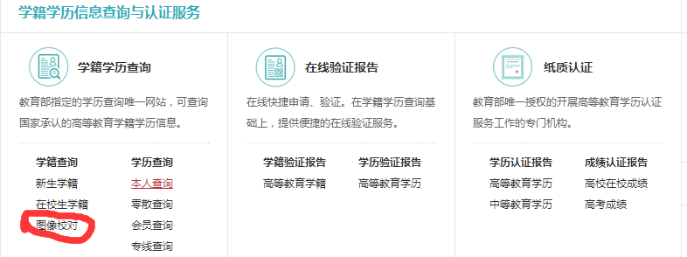
2、点击“学历图像校对”；
3、进入界面后，根据要求进行 第一步 注册学信网帐号； 第二步 登录学信档案； 第三步 点击“学籍信息”； 第四步 校对学籍基本信息和图像信息。
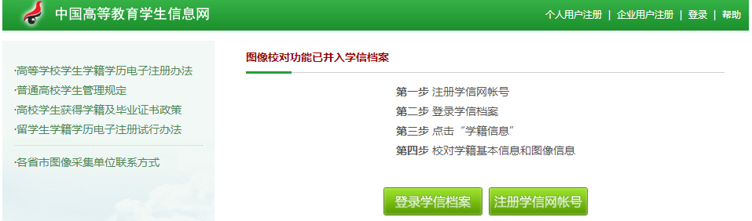
4、进入“学历电子注册图像采集的有关信息”界面后，根据下方的说明进行核对（照片、学号、姓名、身份证号、层次等信息），如果信息有误，请按系统提示输入正确信息，如个人无法修改的，以学院为单位及时报教务处学籍管理科。
5、因故没有拍摄照片的，必须于2015年3月30日前到新华社山东分社补拍点进行补拍，其费用为每人37元（包括特快专递费用）。联系电话：（0531）82024793 82024739 。地址：济南市玉函路7号。泰山学院代码：10453。

二○一五年三月十六日

